Análise e Desenvolvimento de Sistemas

SAVA

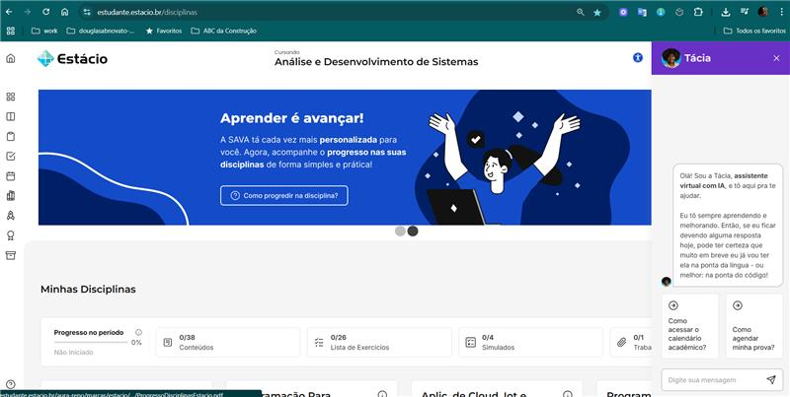

Assistente Virtual com IA Tácia

Home

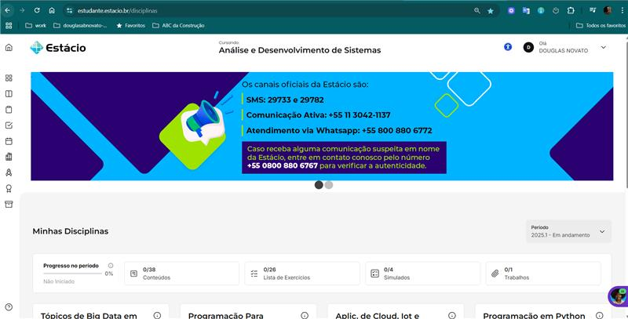

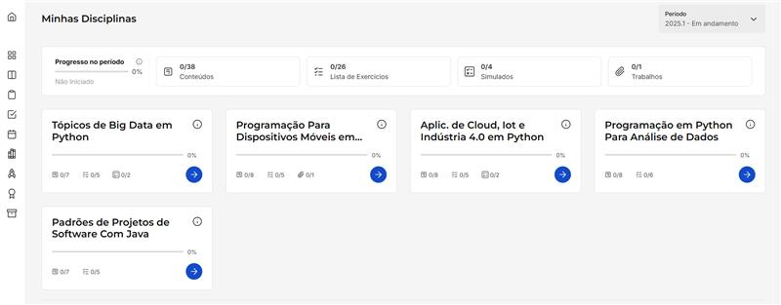

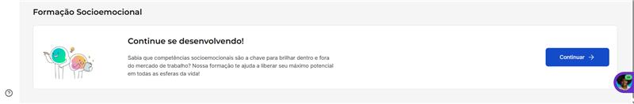

Meu Curso

Minhas disciplinas = Home

Formação Socioemocional

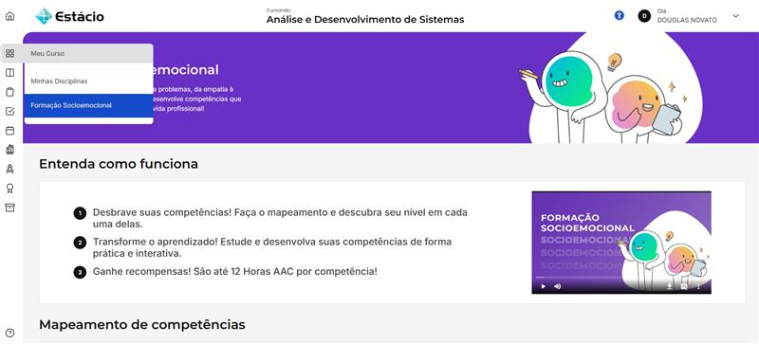

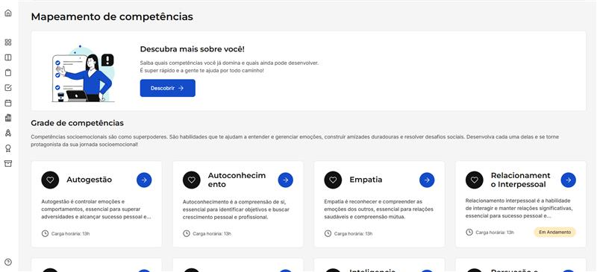

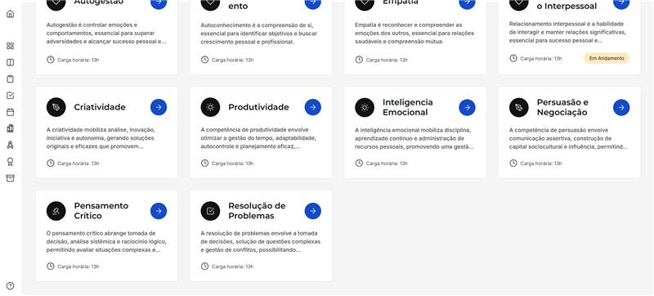

[ ]  Grade de competências : 10 treinamentos

 Cursos Complementares

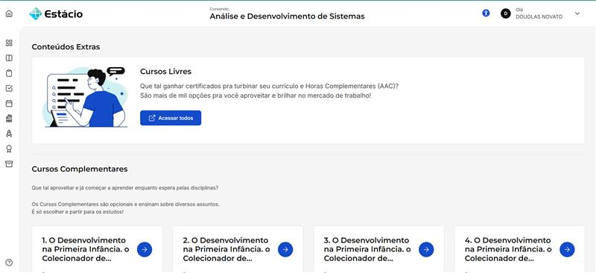

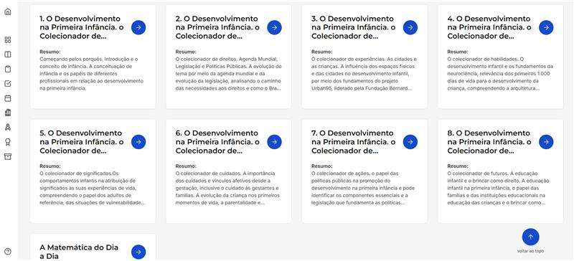

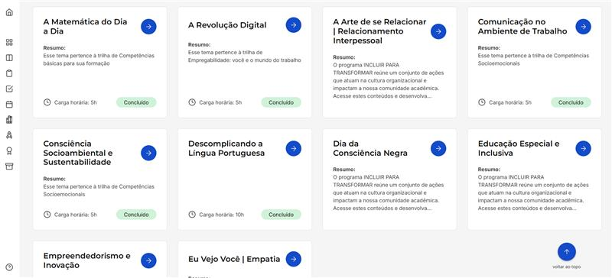

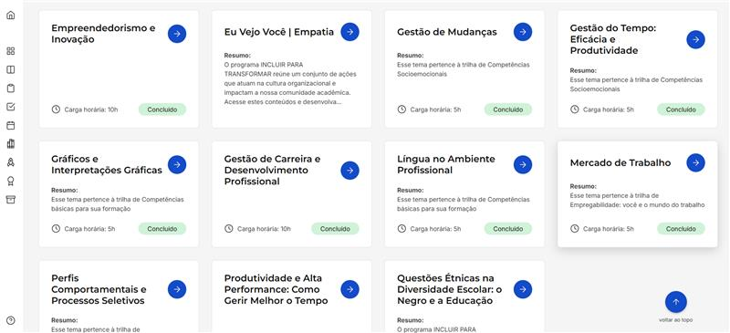

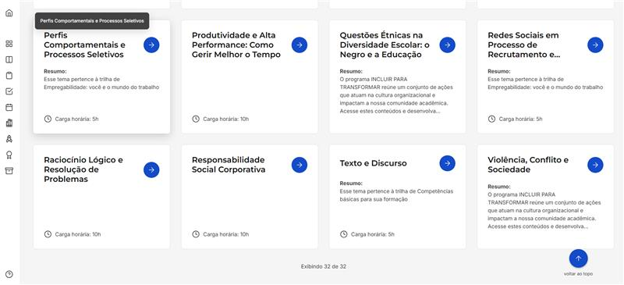

[ ]  Grade de cursos: 32 treinamentos

Exercícios

[ ]  Grade de exercícios: 5 listas de exercícios

Avaliações

[ ]  Grade de avaliações: 5 avaliações

Calendário Acadêmico

Biblioteca Virtual  
  
[ ]  Bibliotecas virtuais: 3 plataformas

Minha Carreira

Carreira

Programa Singular  
  
Trilha do Programa Singular  
  
Mapeamento Socioemocional  
  
Certificações  
  
Certificação   
  
Campus Virtual (SIA)

Ajuda

Apresentação da Plataforma

Núcleo de apoio psicopedagógico

FAQ

Comissão Própria de avaliação

